CCF – Compréhension écrite
Lisez attentivement ce texte, puis vous répondrez, en français, aux questions proposées par l'examinateur.
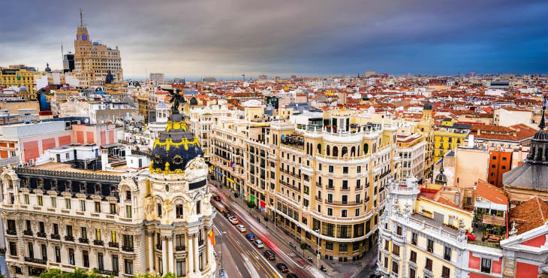

Madrid, calidad de excelencia en el turismo

Más de 740.000 turistas visitaron la ciudad de Madrid en marzo el año pasado, la cifra más alta de la serie histórica para el tercer mes del año, gracias, en buena medida, al empuje del turismo internacional, que registró un crecimiento del 5,5%. De esta forma, la capital de España ha superado por primera vez los 4,5 millones de visitantes extranjeros en un año, según datos facilitados por el Ayuntamiento. […]
Y es que Madrid tiene mucho que ofrecer al turista, tanto si es un viaje de varios días como una escapada de fin de semana, por algo es la ciudad española que más visitantes atrae. Con más de 8 millones de visitantes anuales, tanto nacionales como extranjeros, Madrid se sitúa, por tanto, entre una de las ciudades más populares de Europa. […]
Estas visitas pueden hacerse en vehículo privado, en bicicleta o a pie. Pero si vas solo [...] lo más recomendable es que uses el metro. […]Ahora bien, si quieres descubrir esta ciudad de una manera original y hacerte una ruta que sea la más interesante para ti y los tuyos, prueba con alquilar Segway en Madrid. […] Para aquel que desconozca el término segway, decir que es un método de transporte divertido y seguro, fácil de aprender y manejar.

L. Cifuentes,« Madrid, calidad de excelencia en el turismo »,http://www.estrelladigital.es, 29 de Abril de 2017.
Sacado de la página web : http://www.estrelladigital.es/articulo/turismo/madrid-calidad-excelencia-turismo/20170429145635319035.html

Empuje = aumento

